**!Знаковые математические и компьютерные математические модели**

**?Какие компьютерные модели называют имитационными?**1) Описывающие работу систем, параметры которых могут принимать случайные значения в определенных пределах.  
  
**?Какая математическая модель называется логической.**1) Записанная на языке алгебры логики  
  
**?Какие требования учитываются при построении математической модели?**1) Адекватность 4) Точность  
5) Экономичность 6) Универсальность  
  
**?Какое действие алгебры логики изображено на данной схеме?**

**img**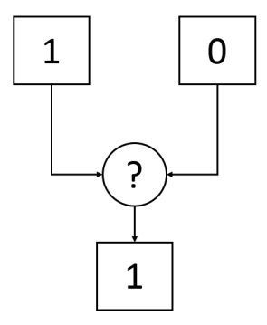  
Запишите ответ: дизъюнкция  
  
**?Какие программные средства из перечисленных, могут быть использованы для реализации компьютерной математической модели?**1) Языки программирования 4) Математические пакеты 2) Электронные таблицы  
  
**?В чём заключается главное преимущество компьютерных математических моделей перед обычными?** 4) Скорость расчета при различных параметрах  
  
**?Какие математические модели называются компьютерными?**1) Реализованные на компьютере с помощью различных программных средств  
  
**?Какому из требований не соответствует математическая модель, если её результат имеет слишком большую погрешность?**Запишите ответ: точность  
  
**?Какая информационная модель называется математической?**2) Построенная с использованием математических понятий и формул  
  
**?Какие зависимости можно формализовать, используя язык алгебры?**Запишите ответ: функциональные